Proceso o Dependencia: Dirección de Programa de Ingeniería de Software

Fecha | 16/09/2019 | Hora | 08:40 pm
Lugar | Instalaciones de la FET – Bloque 1 Salón 204

ASUNTO
Inicio de Semillero de investigación “Contaminación invisible por radiación electromagnética en la ciudad de Neiva ”

ASISTENTES
Ver Registro de Asistencia anexo.

ORDEN DEL DÍA

- Presentación de docente encargado para el semillero de Investigación
- Brindar la bienvenida a los nuevos estudiantes para el semillero de Investigación
- Dar a conocer la misión del semillero de investigaciones
- Compartir objetivos propuesto por el docente encargado
- Aprobación de los objetivos
- Proposiciones y Varios.

DESARROLLO

- Presentación de docente encargado para el semillero de Investigación.

El docente Luis Ángel Vargas Narváez

- Brindar la bienvenida a los nuevos estudiantes para el semillero de Investigación

El docente, brinda la bienvenida a los nuevos integrantes del semillero, y además hace un llamado a seguir comunicando en los diferentes espacios de la Institución, que este semillero siempre va a tener las puertas abiertas para crecer en las diferentes escalas.

- Dar a conocer la misión del semillero de investigaciones

El líder del semillero, da a conocer textualmente la misión del semillero de investigación “El semillero de Contaminación invisible por radiación electromagnética en la ciudad de Neiva tiene como espacio discusión, análisis, reflexión, exploración, creación, pruebas y profundización del conocimiento de las líneas de investigación en el área de contaminación por radiación electromagnética en diferentes dispositivos móviles de una manera dinámica y práctica, forma integral, llevando acabo la generación de productos de investigación.”
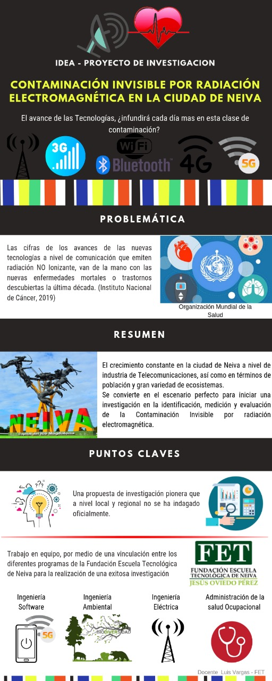

- Compartir las metas propuesto por el docente encargado

- Realizar una investigación de respecto a la contaminación de radiación electromagnética en las diferentes tecnologías y dispositivos.
- Analizar por diferentes marcas de dispositivos móviles el nivel de contaminación
- Analizar las tecnologías que generan más contaminación como las redes 3G, 4G y 5G.

- Aprobación de los objetivos

El docente, como el grupo de estudiantes aprueban los objetivos para el semestre

- Proposiciones y Varios.

Se definen las reuniones del Semillero de Investigación para las jornadas del día Martes en los horarios del Break para definir roles, compromisos y presentar hallazgos como resultados.

Agotada la agenda, se terminó la reunión a las 09:40 am del día martes 26 de agosto del 2019.

Nombre y Firma Nombre y Firma
Cargo Cargo Estudiante

CONTROL DEL CAMBIO

FECHA | CAMBIO | VERSION
04/04/2019 | Formato Inicial para la Asistencia a la Reunión del Comité de Planeación y Calidad | 1.0

